XIII SIMPÓSIO INTERNACIONAL DE CIÊNCIAS INTEGRADAS DA UNAERP CAMPUS GUARUJÁ

Prevenção e Remediação de Catástrofes Ambientais

UTILIZAÇÃO DE FOSFOGESSO COMO ISOLAMENTO ACÚSTICO NA INDÚSTRIA DA CONSTRUÇÃO CIVIL

(Artigo científico)

Rodrigo Coelho Roberto
Professor de Engenharia Civil - UNAERP
rodrigosbeng@hotmail.com

Marcio de Morais Tavares
Coordenador do curso Engenharia Civil – UNAERP
mtavares@unaerp.br

Seção 4. Monografias, artigos científicos e Trabalhos de Conclusão de Curso (TCC), sobre outros temas e relacionados a qualquer curso.

Este simpósio tem o apoio da Fundação Eduardo Lee.

Resumo

O ácido fosfórico é um insumo fundamental da indústria de fertilizantes. O processo de fabricação gera, para cada tonelada deste ácido de 4,5 a 5,5 toneladas de um resíduo denominado fosfogesso.
O trabalho teve por objetivo quantificar o grau de isolamento acústico do fosfogesso em pó aplicado em parede plana e comparar com o do polietileno expandido.
A unidade experimental consistiu basicamente de uma fonte de ruído constante colocada em uma caixa com tampa e esta no interior de outra. Entre as duas caixas foram adicionados o fosfogesso em pó e medido por decibelímetro a intensidade do som ao redor da caixa externa. O experimento foi repetido com placas de poliestireno expandido entre as caixas.
O fosfogesso foi 7,92 a 42,84 vezes mais eficiente que o polímero no que concerne a redução do nível sonoro.

Palavras-Chave: Fosfogesso, Isolante acústico, ácido fosfórico, construção civil.

Summary
Phosphoric acid is a key ingredient of the fertilizer industry. The manufacturing process generates, for each ton of this acid 4.5 to 5.5 tonnes of waste phosphogypsum called.
The study aimed to quantify the degree of acoustic insulation phosphogypsum powder applied on a flat wall and compare with the expanded polyethylene.
The experimental unit consisted primarily of a source of constant noise placed in a box with a lid and it inside another. Between the two boxes were added to the gypsum powder and measured by decibel intensity of the sound around the outer box. The experiment was repeated with expanded polystyrene plates between the boxes.
The phosphogypsum was 7.92 to 42.84 times more efficient than the polymer with respect to reducing the noise level.

Keywords: Phosphogypsum, acoustic insulator, phosphoric acid, construction.

1. Introdução

O som é resultado de um movimento vibratório, transmitido através de ondas, caracterizando-se por uma sensação capaz de impressionar o órgão auditivo dos homens e dos animais (sensação sonora). As ondas sonoras precisam de um meio com massa e elasticidade para se propagarem – meio gasoso, líquido ou sólido. O principal meio de propagação do som é o ar (MOTA, 1997).
Muitas atividades do homem resultam na poluição sonora, principalmente nos grandes centros urbanos, como as atividades industriais, meio de transportes, obras de construção civil, buzinas, etc. Talvez a maioria da população não saiba como avaliar esse conforto, mas a sua ausência está cada vez mais perceptível e, por isso, a exigência de morar ou trabalhar em ambientes acusticamente confortáveis está se tornando cada vez mais frequente (NETO e BETOLI, 2008).
A intensidade do som é expressa em unidades de pressão (pressão sonora). Os sons audíveis pelo homem compreendem um intervalo muito amplo, o que dificulta a sua medição em uma escala de pressão. Por esta razão, é utilizada uma escala logarítmica, a qual exprime o som numa unidade chamada decibel. A escala que representa o som de forma mais próxima ao comportamento da audição humana é a chamada Curva A. Assim, a intensidade do som é expressa em decibel A – dB (A) (MOTA, 1997).
O ouvido humano possui um limite de decibéis (dB) a uma certa quantidade de tempo exposto ao ruído antes de danificá-los ou até chegar a surdes e fortes dores de cabeça. Portanto, deve-se certificar que esteja abaixo de 70 dB (A), pois pode incomodar, mas dificilmente causará problemas auditivos. A tabela 1 apresenta uma escala, associando diversos sons aos seus níveis, em dB (A), e aos seus efeitos.

Tabela 1 – Escalas de som.
TIPO DE SOM | NÍVEL – dB(A) | CONSEQUÊNCIAS
 | 140 | Dolorosamente audível
SIRENE DE ATAQUE AÉREO | 130
MÚSICA DE ROCK | 110
JATO DECOLANDO (a cerca de 400m) | 100
ESQUINA DA RUA MOVIMENTADA | 90 | Muito incômodo
CAMINHÃO PESADO (A 15 m); DESCARGA DE LIXO | 80 | Incômodo
ASPIRADOR DE PÓ; RESTAURANTE BARULHENTO; TRÁFEGO DE AUTO-ESTRADA | 70 | Início de danos à audição
CONVERSAÇÃO NORMAL; APARELHO DE AR CONDICIONADO (A 6m) | 60 | Interferência
TIC-TAC DE UM RELÓGIO;  SUSSURRO (A 5 m) | 30 | Muito calmo
BARULHO DE FOLHAS AO VENTO | 20
 | 10 | Juntamente audível
 | 0 | Limite da audição
Adaptado de Mota (1997).

2. Objetivo
O objetivo do presente trabalho foi de utilizar o resíduo industrial da fabricação de ácido fosfórico (o fosfogesso) na indústria da construção civil, para isso foi quantificado o grau de isolamento acústico do fosfogesso e comparado com o do poliestireno expandido (para testes em paredes de alvenaria). Também deverá ser apresentada uma proposta para quantificar o grau de isolamento acústico do fosfogesso misturado em argamassa para piso e compará-lo com argamassa tradicional.

3. Justificativa

O conforto acústico tem sido cada vez mais exigido por proprietários ou usuário de edificações. Os principais materiais empregados na construção civil como os blocos cerâmicos, de concreto e o próprio concreto armado já possuem certa característica isolante, mas nem sempre suficiente para determinadas aplicações em que se necessite de elevado grau de atenuação. Nestes casos pode-se empregar, por exemplo, lã de vidro, lã de rocha, vermiculita e outros.
Dentro deste contexto, desenvolver materiais para aplicação na construção civil, como isolante térmico e acústico, é o objetivo de diversas pesquisas que vem sendo desenvolvidas. Surge então a ideia do estudo do fosfogesso como isolante acústico. O emprego do fosfogesso ou sulfato de cálcio hidratado neste estudo é devido esse ser um resíduo da indústria de produção de acido fosfórico. O processo mundialmente usado para obter ácido fosfórico para fins industriais (principalmente, na produção de fertilizantes fosfatados, o qual e de fundamental interesse para a agricultura) gera para cada tonelada produzida de ácido fosfórico de 4,5 a 5,5 toneladas de fosfogesso, que é normalmente armazenado em pilhas a céu aberto, em locais próximos à fábrica (SANTOS, 2010).

4. Materiais e métodos

Para a realização deste estudo foram utilizados os seguintes materiais: a) placas de poliestireno expandido; b) 2 caixas térmicas de dimensões internas de 19 cm x 32 cm e 30,1 cm x 49,9 cm; c) fosfogesso; d) estilete; e) serra; f) lixadeira; g) morça; h) trena; i) régua; j) paquímetro; k) balança; l) furadeira, modelo GSB 12-2 Professional Bosch, para a geração de ruído e m) equipamento decibelímetro modelo dec – 460 para medir a intensidade do som (Figuras 1,2,3,4,5,6 e 7)
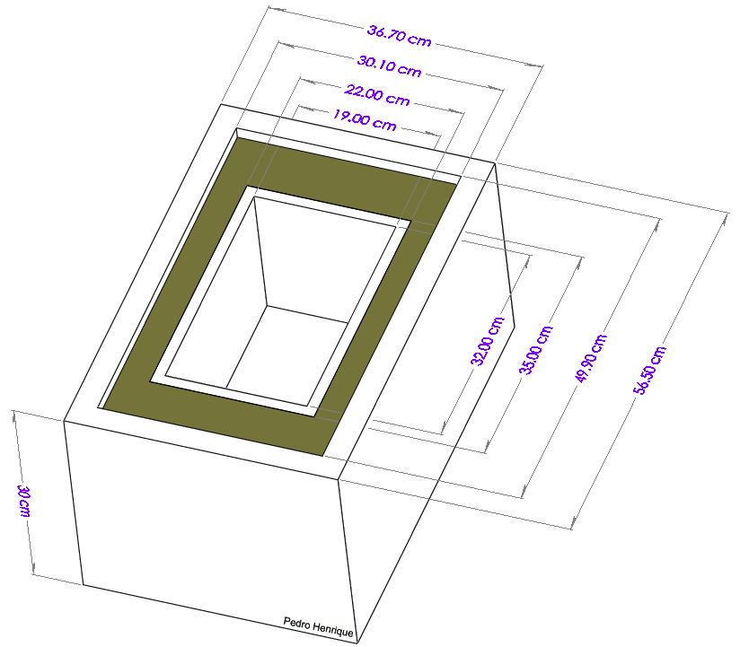

Figura 1 - Unidade com o fosfogesso.

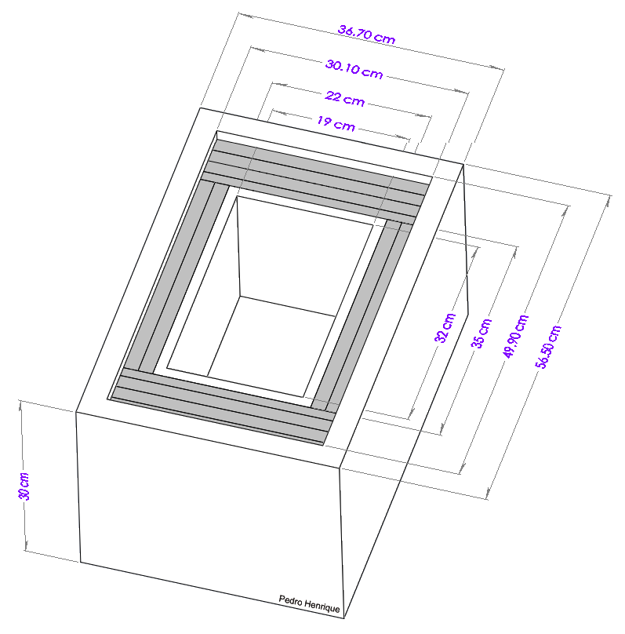

Figura 2 - Unidade com o poliestireno expandido

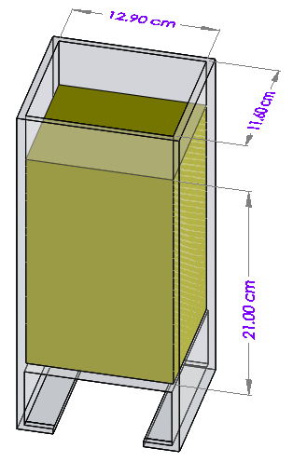

Figura 3 - Recipiente para medida da densidade aparente aparente do fosfogesso (732,48 kg/m³ passante em peneira de 5 mesh)

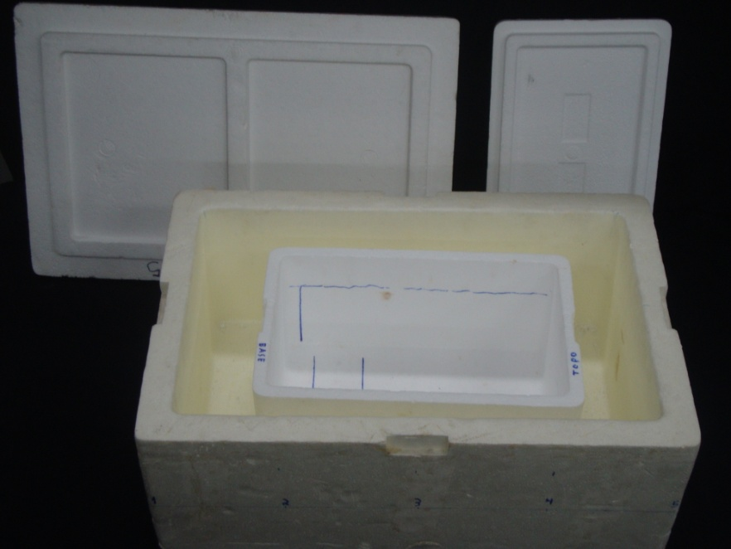

Figura 4 - Foto das caixas sem a fonte de ruído e sem os isolantes acústicos

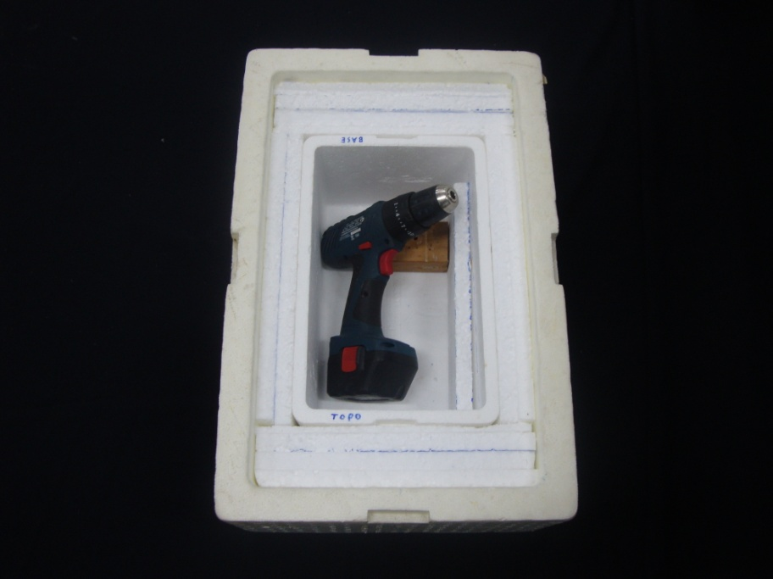

Figura 5 - Foto da furadeira com bateria (fonte de ruído) na caixa interna com isolamento de poliestireno expandido (109,13 kg/m³)

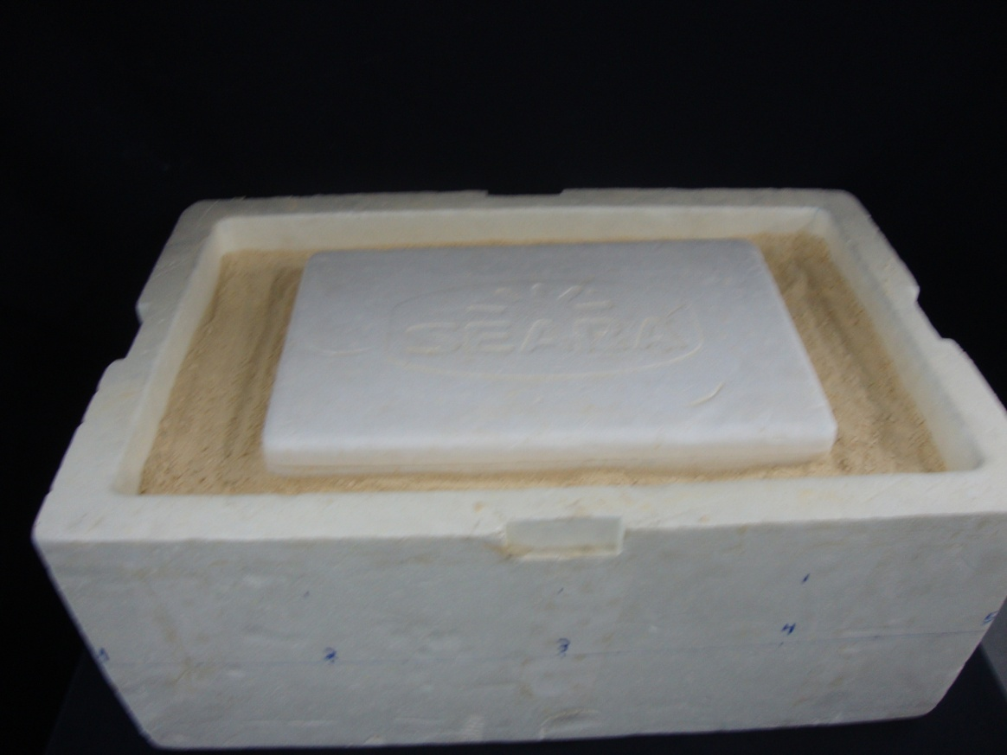

Figura 6 - Fotos do fosfogesso em pó passante em peneira de 5 mesh
entre as duas caixas

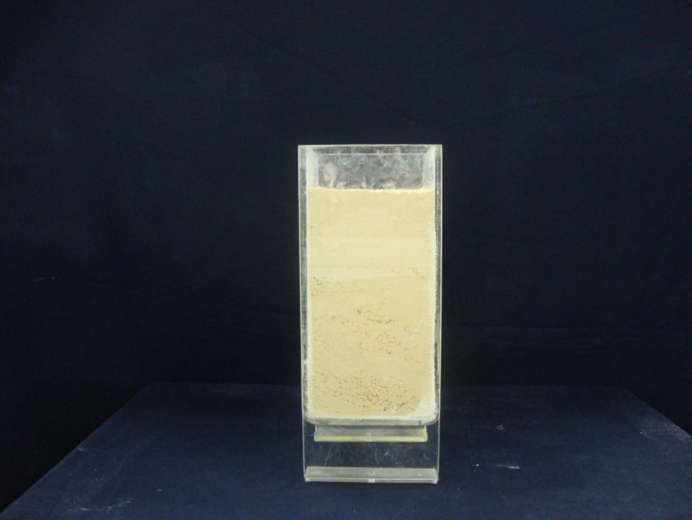

Figura 7 - Caixa de acrílico para medida da densidade aparente do fosfogesso.

Dois materiais, poliestireno expandido e fosfogesso, foram testados e comparados como isolante acústico neste trabalho.
Inicialmente montou-se sobre uma mesa o sistema em estudo, onde uma caixa térmica foi colocada dentro da outra, onde foram realizadas as medições com régua e paquímetro de modo a ficar centralizada. No espaço entre as caixas foram acrescentadas as placas de poliestireno expandido, cortadas com estilete/serra e lixadas e posteriormente submetidas a teste como isolante acústico. A seguir, a furadeira foi colocada e ligada na potência máxima dentro da caixa interna em uma posição que não entrasse em contato com a caixa. As duas caixas foram tampadas e foram acrescentados blocos de papel sobre elas para garantir que o som se propagasse preferencialmente pelos lados. Foram então, realizadas as medições em 5 pontos igualmente distribuídos e marcados em cada lado da caixa (total de 20 pontos), conforme mostrado na Figura 9. Uma trena foi posicionada em cada ponto de análise sobre a qual o decibelímetro era deslocado até indicar 62 decibéis (valor adotado como referencia). Dessa forma foi verificada a distância máxima que a intensidade do som da furadeira se propagava (Figura 8).

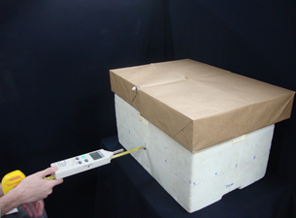
Figura 8 - Foto da leitura com o decibelímetro e trena. Caixa externa com
blocos de papel sobre a tampa.

O decibelímetro foi utilizado nas opções “Hight” (para sons entre 65 e 130 dB) e no F (“Fast” para leituras rápidas). Um segundo experimento foi realizado de acordo com o procedimento descrito, porém o poliestireno expandido foi substituído pelo fosfogesso. O fosfogesso na forma de pó foi pesado em uma quantidade para preencher o espaço anteriormente ocupado pelo poliestireno expandido, como mostrado na Figura 8.
Após este trabalho será realizado um estudo para aproveitamento do fosfogesso em argamassas de piso, onde serão realizados testes de acordo com a metodologia descrita acima para verificação de isolamento acústico, comparando com argamassa tradicional.

5. RESULTADOS

Foram realizados vinte testes comparativos (poliestireno expandido x fosfogesso) e montado um banco de dados experimentais. A tabela 2 apresenta os resultados de 20 pontos ao redor da caixa térmica analisados para os dois materiais estudados, fosfogesso e poliestireno expandido. Na figura 9 são representados os resultados do experimento.
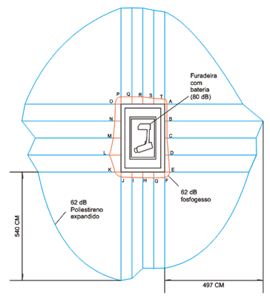

Figura 9 - resultados do experimento

Tabela 2 - Distância para 62 dB com fonte de 80 dB. Pontos referentes a Figura 9
Ponto | Distância (cm) |  | Ponto | Distância (cm)
Ponto | Fosfogesso | Poliestireno | Ponto | Fosfogesso | Poliestireno
A | 11 | 394 | K | 30,2 | 418
B | 11,6 | 497 | L | 59,4 | 470,5
C | 11,8 | 462 | M | 39,2 | 432
D | 19 | 463 | N | 31 | 500
E | 25,5 | 425 | O | 28,4 | 484
F | 26,9 | 478 | P | 36 | 478
G | 29,1 | 480 | Q | 36,2 | 479
H | 27,6 | 478,5 | R | 35,2 | 478
I | 27,2 | 530 | S | 28,5 | 467
J | 24,3 | 540 | T | 23,9 | 459
Verifica-se nas Figuras 10 e 11 que o fosfogesso resultou em um melhor isolante acústico quando comparado ao poliestireno expandido, pois a distância máxima obtida entre a fonte de geração do ruído e o ponto onde o decibelimetro acusou a intensidade do som de 62 dB foi menor empregando-se o fosfogesso. (Figura 9).

Figura 10 - Gráfico das distâncias para 62 dB do ponto A ao J.

Figura 11 - Gráfico das distâncias para 62 dB do ponto K ao T

6. CONCLUSÕES

Apesar da densidade aparente do resíduo industrial fosfogesso ser 6,7 vezes maior que a do polietileno expandido, o primeiro material indicou uma redução do nível de ruído de 7,92 até 42,84 vezes mais eficientes que o do polímero. Em função da comprovação do baixo nível de radioatividade e toxidade, o fosfogesso pode ser uma boa opção para ser adicionado no interior de blocos vazados para a construção de residências visando o isolamento acústico e a preservação do meio ambiente.
Com base nos resultados obtidos em paredes de alvenaria, espera-se obter resultados semelhantes quando se utilizar fosfogesso em argamassas para piso.

7. REFERÊNCIAS BIBLIOGRÁFICAS

MOTA, S. Introdução a Engenharia Ambiental, 1 edição, ABES, Rio de Janeiro-RJ, 1997.

NETO, M.F.F.; BERTOLI, ROLLA, S. Conforto acústico em edifícios residenciais. Texto baseado no artigo publicado no v congresso ibéro de acústica, xxxix Congresso espanhol de acústica tecniacustica e simpósio europeu de acústica, Coimbra, Portugal, 2008. Disponível em: <www.vimbranews.com.br/admin/download/artigo-conforto-acústico.pdf>. Acesso em 27/08/2012

SANTOS, A. R. Análise termoeconômico do processo em torta carbonatada ou torta hidróxido. Mestrado, Escola federal de Engenharia de Itajubá, 2001

